1 - Variáveis Aleatórias

1.1 - Conceito

Sejam E um experimento e S o espaço associado ao experimento. Uma função X, que associe a cada elemento s ∈ S um número real X(s) é denominada variável aleatória.
X
Variável Aleatória
s
X(s)
S
R

Exemplo : E: lançamento de duas moedas;
X: nº de caras obtidas nas duas moedas;

S={(c,c), (c,r), (r,c),(r,r)}
X=0 → corresponde ao evento (r,r) com probabilidade ¼

X= 1→ corresponde ao evento (r,c), (c,r) com probabilidade 2/4
X= 2→ corresponde ao evento (c,c) com probabilidade ¼.

1.2 - Distribuição de probabilidade
Uma vez definida a variável aleatória, existe interesse no cálculo dos valores das probabilidades correspondentes.
O conjunto das variáveis e das probabilidades correspondentes é denominado distribuição de probabilidades, isto é :
{(x_{i},p(x_{i}), I=1,2,….n}

1.3 - Função de densidade de probabilidade
É a função que associa a cada valor assumido pela variável aleatória a probabilidade do evento correspondente, isto é:

P(X=x_{i})= P(A_{i}), i=1,2,….,n

1.4 - Esperança matemática, variância e desvio padrão;
Existem características numéricas que são muito importantes em uma distribuição de probabilidades de uma variável aleatória discreta. São os parâmetros das distribuições, são eles:
Esperança matemática (ou simplesmente média) - E (x) – é um número real, é também uma média aritmética.
Variância - VAR (x) – é a medida que dá o grau de dispersão ( ou de concentração) de probabilidade em torno da média. O fato de conhecermos a média de uma distribuição de probabilidades já nos ajuda bastante, porém precisamos de uma medida que nos dê o grau de dispersão de probabilidade em torno dessa média.
Desvio Padrão – DP(X) – é a raiz quadrada da variância

1.5 - Distribuições discretas

Variável Aleatória Discreta

Uma função X, definida sobre o espaço amostral e assumindo valores num conjunto enumerável de pontos do conjunto real, é dita uma variável aleatória discreta.

Uma variável aleatória X do tipo discreto estará bem caracterizada se indicarmos os possíveis valores x₁, x₂, …, x_{k} que ela pode assumir e as respectivas probabilidades p(x₁), p(x₂), …, p(x_{k}), ou seja, se conhecemos a sua função de probabilidade (x; p(x)), onde

p(x) = P(X = x)

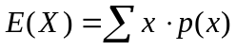Dada a v.a. discreta X, assumindo os valores x₁, x₂, …, x_{k} , chamamos esperança matemática de X ao valor:

Chamamos variância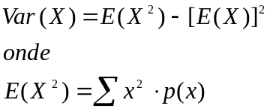 de X ao valor:
e de desvio padrão de X a
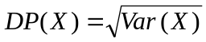

Distribuições Discretas de Probabilidade

1 – Distribuição de Bernoulli

Seja um experimento aleatório E realizado repetidas vezes, sempre nas mesmas condições, de tal forma que o resultado pode ser um Sucesso (s) (se acontecer o evento que nos interessa) ou um Fracasso ( f) (o evento não se realiza).

Seja X a variável aleatória: Sucesso ou Fracasso

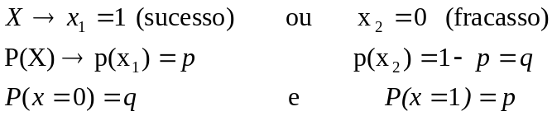

Essas condições caracterizam um conjunto de Provas de Bernoulli ou um experimento de Bernoulli, e sua função probabilidade é dada por:

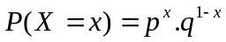

Principais características:
- Média : 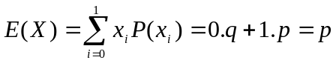
- Variância:
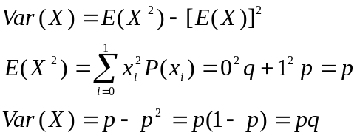

2 – Distribuição Binomial

Uma variável aleatória tem distribuição binomial quando o experimento ao qual está relacionada apresentam apenas dois resultados (sucesso ou fracasso). Este modelo fundamenta-se nas seguintes hipóteses:
- n provas independentes e do mesmo tipo são realizadas;
- cada aprova admite dois resultados – Sucesso ou Fracasso;
- a probabilidade de sucesso em cada prova é p e de fracasso 1- p = q

Define-se a Variável X que conta o número de sucesso nas n realizações do experimento .
( X pode assumir os valores 0, 1, 2, 3, ......., n.)

Fazendo sucesso corresponder a 1 e fracasso a 0, temos:

- Para X = 0 , uma sequência de n zeros : 000000....000.

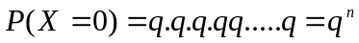

- Para X = 1, uma sequência do tipo: 1000....0; 01000....0; 001000...0; serão n sequências, cada uma com um único sucesso e n-1 fracassos:

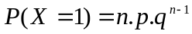

- Para X= x, tem-se x sucessos e (n-x) fracassos, correspondendo às seqüências com x algarismos 1 e n-x zeros . Cada seqüência terá probabilidade 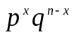 e como há 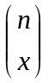 seqüências distintas, tem-se :
Expressão geral da distribuição Binomial
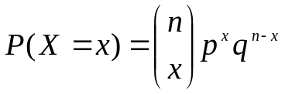

Principais características:

- Média : 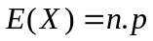

- Variância : 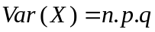

Exemplo: Uma moeda não viciada é lançada 8 vezes. Encontre a probabilidade de:
- dar 5 caras;
- pelo menos uma cara;
- no máximo 2 caras.

3 – Distribuição de Poisson

Consideremos a probabilidade de ocorrência de sucessos em um determinado intervalo. A probabilidade da ocorrência de um sucesso no intervalo é proporcional ao intervalo. A probabilidade de mais de um sucesso nesse intervalo é bastante pequena com relação à probabilidade de um sucesso.

Seja X o número de sucessos no intervalo, então:

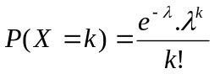

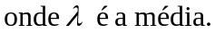
A variável X assim definida tem distribuição de Poisson.

A distribuição de Poisson é muito usada na distribuição do número de:
- Carros que passam por um cruzamento por minuto, durante uma certa hora do dia;
- Erros tipográficos por página, em um material impresso;
- Defeitos por unidade ( m³, m², m, etc.,,) por peça fabricada;
- Colônias de bactérias numa dada cultura por 0,01mm², numa plaqueta de microscópio;
- Mortes por ataque de coração por ano, numa cidade;
- É aplicada também em problemas de filas de espera em geral, e outros.

Principais características:

- Média : 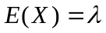

- Variância : 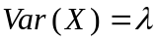

OBS: Muitas vezes, no uso da binomial, acontece que n é muito grande e p é muito pequeno. Podemos então fazer uma aproximação de binomial pela distribuição de Poisson, fazendo:
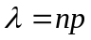

Exemplo: Em média há 2 chamadas por hora num certo telefone. Calcular a probabilidade de se receber no máximo 3 chamadas em 2 horas e a probabilidade de nenhuma chamada em 90 minutos

1.6. Distribuição contínua:

Variável Aleatória Contínua

Uma variável aleatória cujos valores são expressos em uma escala contínua é dita uma variável aleatória contínua.

Podemos construir modelos teóricos para v.a.’s contínuas escolhendo adequadamente a função de densidade de probabilidade (f.d.p.), que é uma função indicadora da probabilidade nos possíveis valores de X.

Assim, a área sob a f.d.p. entre dois pontos a e b nos dá a probabilidade da variável assumir valores entre a e b, conforme ilustrado na figura 1 a seguir.

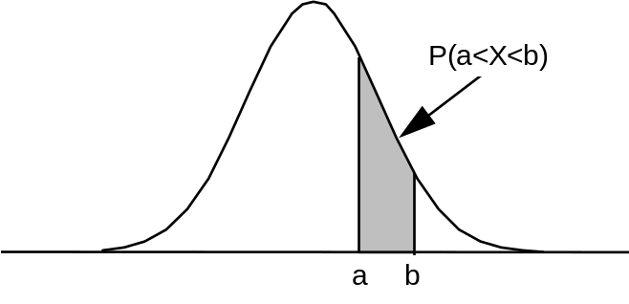
Figura 1 – Probabilidade como área sob a curva entre dois pontos

Portanto, podemos escrever:
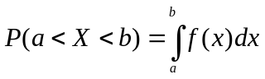
Da relação entre a probabilidade e a área sob a função, a inclusão ou não dos extremos a e b na expressão acima não afetará os resultados. Assim, iremos admitir
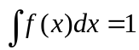Teoricamente, qualquer função f(x) que seja não negativa e cuja área total sob a curva seja igual à unidade, ou seja,

caracterizará uma v.a. contínua.

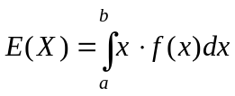Dada a v.a. contínua X, assumindo os valores no intervalo entre a e b, chamamos valor médio ou esperança matemática de X ao valor

Chamamos variância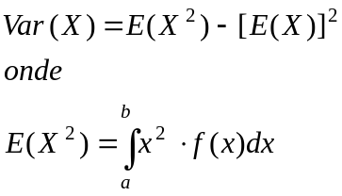 de X ao valor

e de desvio padrão de X a
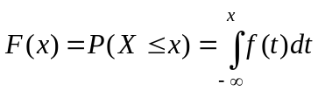Se X é uma v.a. contínua com f.d.p. f(x) definimos a sua função de distribuição acumulada F(x) como:

Distribuição Normal

A distribuição normal é a mais importante das distribuições de probabilidades. Conhecida como a “curva em forma de sino”, a distribuição normal tem sua origem associada aos erros de mensuração. É sabido que, quando se efetuam repetidas mensurações de determinada grandeza com um aparelho equilibrado, não se chega ao mesmo resultado todas as vezes; obtém-se, ao contrário, um conjunto de valores que oscilam, de modo aproximadamente simétrico, em torno do verdadeiro valor. Construindo-se o histograma desses valores, obtém-se uma figura com forma aproximadamente simétrica. Gauss deduziu matematicamente a distribuição normal como distribuição de probabilidade dos erros de observação, denominando-a então “lei normal dos erros”.

Inicialmente se supunha que todos os fenômenos da vida real devessem ajustar-se a uma curva em forma de sino; em caso contrário, suspeitava-se de alguma anormalidade no processo de coleta de dados. Daí a designação de curva normal.

A observação cuidadosa subseqüente mostrou, entretanto, que essa pretensa universalidade da curva, ou distribuição normal, não correspondia à realidade. De fato, não são poucos os exemplos de fenômenos da vida real representados por distribuições não normais, curvas assimétricas, por exemplo. Mesmo assim, a distribuição normal desempenha papel preponderante na estatística, e os processos de inferência nela baseados têm larga aplicação.

A distribuição normal tem sua função de densidade de probabilidade dada por

f(x) = 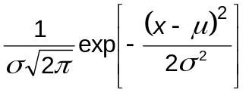

Como pode-se observar através da equação acima, a distribuição normal inclui os parâmetros μ e σ, os quais possuem os seguintes significados:

μ : posição central da distribuição (média, μ_{x})
σ : dispersão da distribuição (desvio padrão, σ_{x})

Se uma variável aleatória X tem distribuição normal com média μ e variância σ², escrevemos: X ∼ N(μ ,σ²).

A figura 2 ilustra uma curva normal típica, com seus parâmetros descritos graficamente.
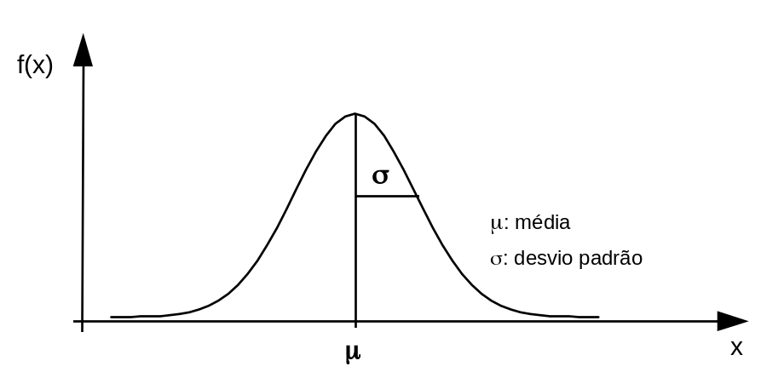
Figura 2 - Curva normal típica

Propriedades da distribuição normal

Para uma mesma média μ e diferentes desvios padrão σ, a distribuição que tem maior desvio padrão se apresenta mais achatada, acusando maior dispersão em torno da média. A que tem menor desvio padrão apresenta “pico” mais acentuado e maior concentração em torno da média. A figura 3 compara três curvas normais, com mesma média, porém com desvios padrão diferentes. A curva A se apresenta mais dispersa que a curva B, que por sua vez se apresenta mais dispersa que a curva C. Neste caso, σ_{A} > σ_{B} > σ_{C}.

Distribuições normais com o mesmo desvio padrão e médias diferentes possuem a mesma dispersão, mas diferem quanto à localização. Quanto maior a média, mais à direita está a curva. A figura 4 ilustra o fato, onde a curva A possui média maior que a curva B (μ_{A} > μ_{B}).
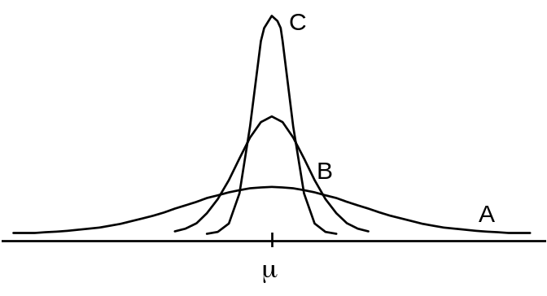
Figura 3 - Distribuições normais com mesma média e desvios padrão diferentes

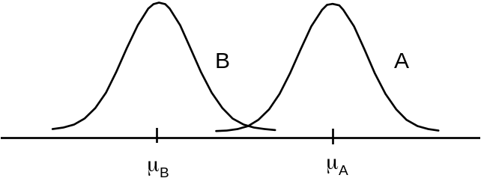
Figura 4 - Distribuições normais com mesmo desvio padrão e médias diferentes

Como descrito anteriormente, a probabilidade de uma variável assumir valores entre a e b é igual à área sob a curva entre esse dois pontos. A determinação destas probabilidades é realizada matematicamente através da integração da função de densidade de probabilidade entre os pontos a e b de interesse. No caso da normal, a integral não pode ser calculada exatamente, e a probabilidade entre dois pontos só pode ser obtida aproximadamente, por métodos numéricos. Esta tarefa é facilitada através do uso da distribuição normal padrão definida a seguir.

No caso da distribuição normal, algumas dessas áreas com os pontos a e b função da média μ e do desvio padrão σ são bastante difundidos, e estão representadas na figura 5.

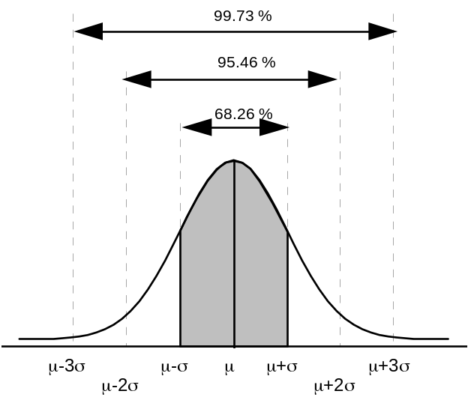
Figura 5 - Probabilidades da distribuição normal
Portanto, 68,26% dos valores populacionais caem entre os limites definidos como média mais ou menos um desvio padrão (μ ± 1σ); 95,46% dos valores caem entre média mais ou menos dois desvios padrão (μ ± 2σ); e 99,73% dos valores caem entre média mais ou menos três desvios padrão (μ ± 3σ).

A distribuição normal padrão

A distribuição normal particular com média 0 e desvio padrão 1 é chamada de distribuição normal padrão, e costuma ser denotada por Z.

Se X ∼ N(μ ,σ²), então a variável aleatória definida por

Z = 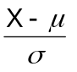

terá uma distribuição N(0,1). Esta transformação é ilustrada pela figura 6.

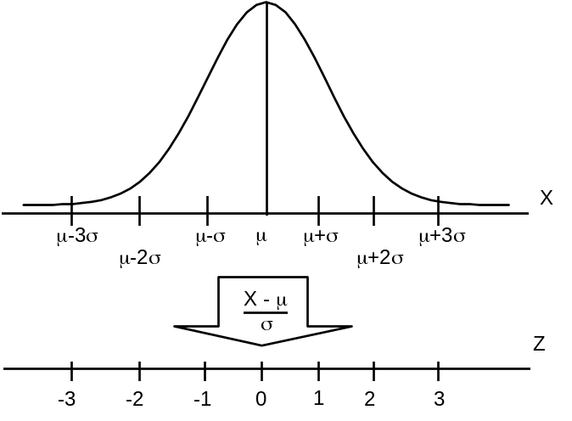
Figura 6 - Transformação de uma N(μ ,σ²) para uma N(0,1)

A área à esquerda de um valor especificado da N(0,1) encontra-se tabelada. Utilizando-se a transformação acima, podemos obter as probabilidades para qualquer N(μ ,σ²). O procedimento é ilustrado através do exemplo abaixo.

Extrudados tubulares possuem tensão de escoamento (tensão a partir da qual o material se deforma plasticamente) que segue uma distribuição normal com média de 210 MPa com desvio padrão de 5 MPa. Em notação estatística, X ∼ N(210 ,5²). É desejado que tais extrudados tenham tensão de escoamento de pelo menos 200 MPa. Portanto, a probabilidade do extrudado não atingir a especificação desejada é

P(X < 200) = 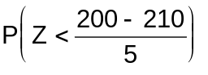= P(Z < -2).
A figura 7 mostra a transformação realizada e a área desejada.

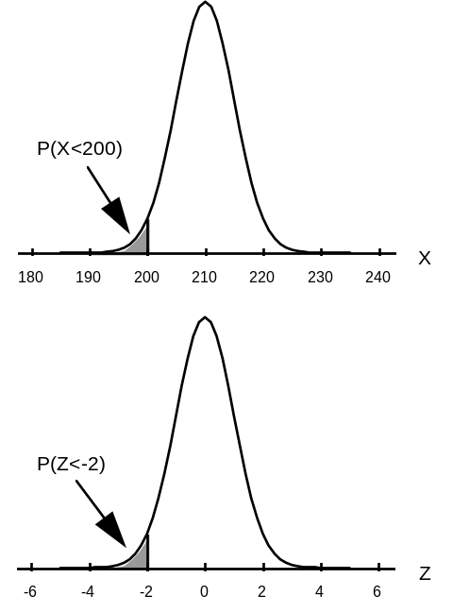
Figura 7 - Probabilidade do extrudado não atingir a especificação desejada

Para cálculo dessa probabilidade utilizamos a tabela III. Observe que a tabela traz apenas a P(Z<z) para z não negativo (z≥0). As propriedades que seguem podem ser deduzidas da simetria da densidade em relação à média 0, e são úteis na obtenção de outras áreas não tabuladas.

- P(Z>z) = 1 - P(Z<z)

- P(Z<-z) = P(Z>z)

- P(Z>-z) = P(Z<z).

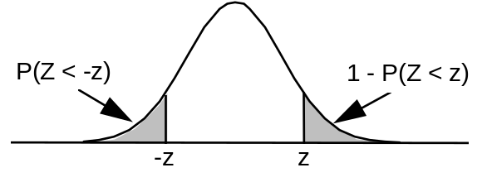
Figura 8 - Áreas correspondentes na distribuição normal

Utilizando as relações apresentadas acima, a probabilidade do extrudado não atender à especificação é

P(X < 200) = P(Z < -2) = P(Z > 2) = 1 - P(Z < 2)

que, através da tabela da N(0,1) é igual a

P (X < 200) = 1 - 0,97725 = 0,02275.

